KLASA: 029-04/26-02/05
URBROJ: 143-01-17-26-1

U Puli, 23. siječnja 2026. godine

Na temelju članka 5. Zakona o studentskom zboru i drugim studentskim organizacijama („Narodne novine“, broj: 71/07) i članka 12. Statuta Studentskog zbora Sveučilišta Jurja Dobrile u Puli Studentski zbor Sveučilišta Jurja Dobrile u Puli je na sjednici održanoj dana 23. siječnja 2026. godine donio sljedeću

O D L U K U
o pokretanju Javnog Poziva za dodjelu jednokratnih naknada majkama i očevima studentima i studenticama trudnicama

Članak 1.

Studentski zbor Sveučilišta Jurja Dobrile u Puli donio je Odluku o pokretanju Javnog Poziva za dodjelu jednokratnih naknada majkama i očevima studentima i studentima trudnicama.

Članak 2.

Ove je godine za projekt jednokratne naknade majkama i očevima studentima osiguran fond od 2.000,00 € te će se taj iznos podijeliti u iznosima od 100,00 € po prijavljenom studentu koji ispunjava uvjete u obliku bonova u trgovinama.

Članak 3.

Prijavljeni će ostvarit pravo na bon po pod uvjetom da su:
- roditelji (potrebno je priložiti rodni list djeteta) ili
- studentica trudnica (potrebno je priložiti dokaz o trudnoći);
i
- redovni studenti Sveučilišta u Puli upisani u ak. god. 2025./2026. (potrebno je priložiti potvrdu o statusu redovitog studenta)

Članak 4.

U slučaju više prijavljenih od broja 20, Studentski zbor će dodijeliti bon onim studentima i studenticama koji su se na Javni poziv prijavili prvi.

Članak 5.

Ova Odluka stupa na snagu danom donošenja.

Predsjednica Studentskog zbora u Puli
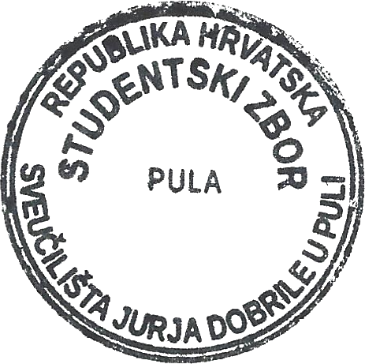
Marija Jeromela
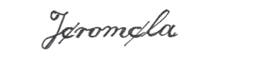

Dostaviti:

- Ured za Studentski zbor, studentsko iskustvo i sport
- Služba za financijsko-računovodstvene poslove i nabavu
- Arhiva

